Кружок « Маленькие академики»
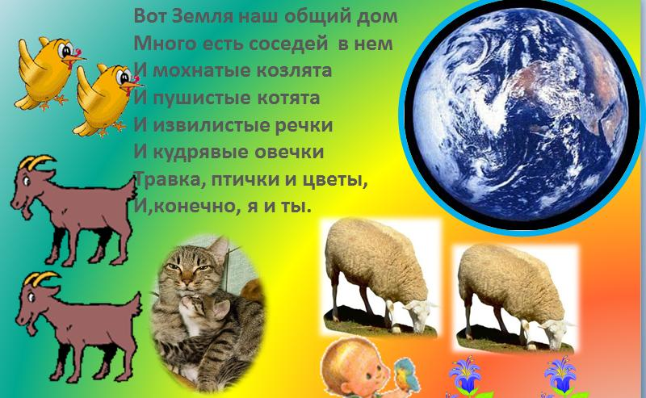
Программа работы
Программа кружка рассчитана на один год работы с детьми старшей, подготовительной группы. Материал подобран таким образом, что позволяет увидеть в знакомом привычном что-то новое, раннее не замечаемое.
Для решения основной задачи кружка на занятиях использую элементы ТРИЗ, эксперименты, лепку, рисование, мозговой штурм, приемы фантазирования, и др.
Занятия в природоведческом кружке развивают у детей способность к сопереживанию, пониманию того, что все в природе взаимосвязано. Главное что бы ребенок воспринимал себя, как часть природы и поддерживал чистоту не только в своей квартире, в детском саду, но и в лесу, возле реки и на поляне.
Цель: развивать у детей основные природоведческие представления и понятия о живой и неживой природе; способствовать формированию основ научного мировоззрения.
Задачи:
1.Уточнять, систематизировать и углублять знания о живой и не живой природе.
2. Формировать умение самостоятельно решать различные экологические задачи.
3.Сформировать элементарные представления о существующих в природе взаимосвязях; умение предвидеть последствия некоторых своих действий по отношению к окружающей среде.
4.Формировать интерес к собственным открытиям через исследование и экспериментирование.
5.Формирование навыков экологически грамотного, нравственного поведения в природе.
6. Воспитывать способность видеть красоту окружающего мира и умение отражать это в рисунке, лепке и аппликации.

Методическое оснащение и оборудование.
1.Занятия с детьми 4-7 лет. «Познание мира растений» М.Н. Сигимова 2009г.
2. Естественнонаучные наблюдения и эксперименты в детском саду. Мир животных. А. И. Иванова 2009г.
3. Знакомство дошкольников с летней природой. По программе «обучения и воспитания в детском саду» под ред. М.А. Васильевой и В.В.Гербовой.2012г.
4.Конспекты занятий по формированию у дошкольников естественнонаучных представлений в разных возрастных группах Н.В. Нищева 2009г.
5. Учебник – хрестоматия «Планета – наш дом»
6.Бросовые материалы разного размера и формы: стаканчики из-под йогурта, сметаны, мороженного; коробки из-под тортов, палочки (деревянные и пластмассовые), трубочки, баночки из-под соли, воронки и т.д.
7. Лупы, пинцеты.
8. Коллекция семян, камней, ракушек и т.д.
9.Предметные картинки, плакаты, альбомы для рассматривания
10.Природоведческая литература.
11.Модели и схемы для рассказывания и описания объектов живой и не живой природы.
12.Дидактические игры экологического содержания.

График работы кружка
Дни недели | Время | Кол-во занятий  в неделю | Возрастная группа
Среда-четверг | 16.00- 16.35 | 1 раз в неделю | Старшая  Подготовительная

Это мы
Ухаживаем за растениями
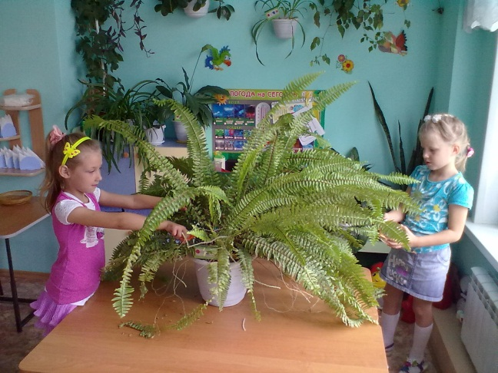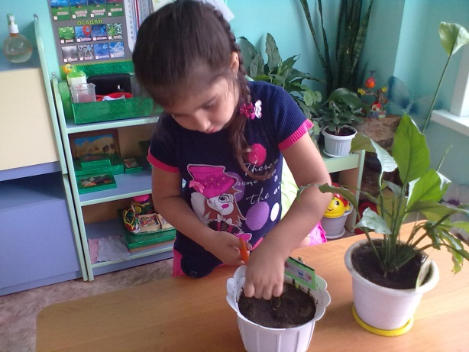

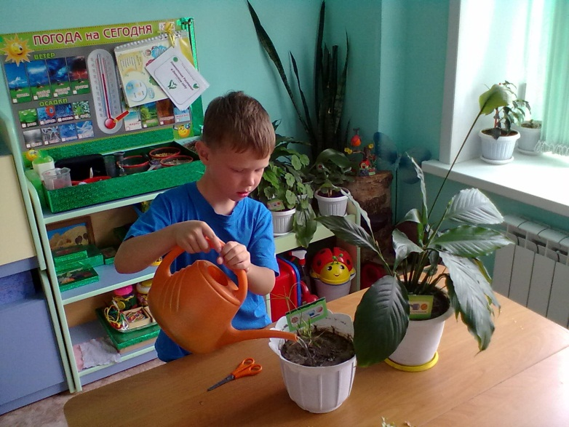

Работаем с природным материалом
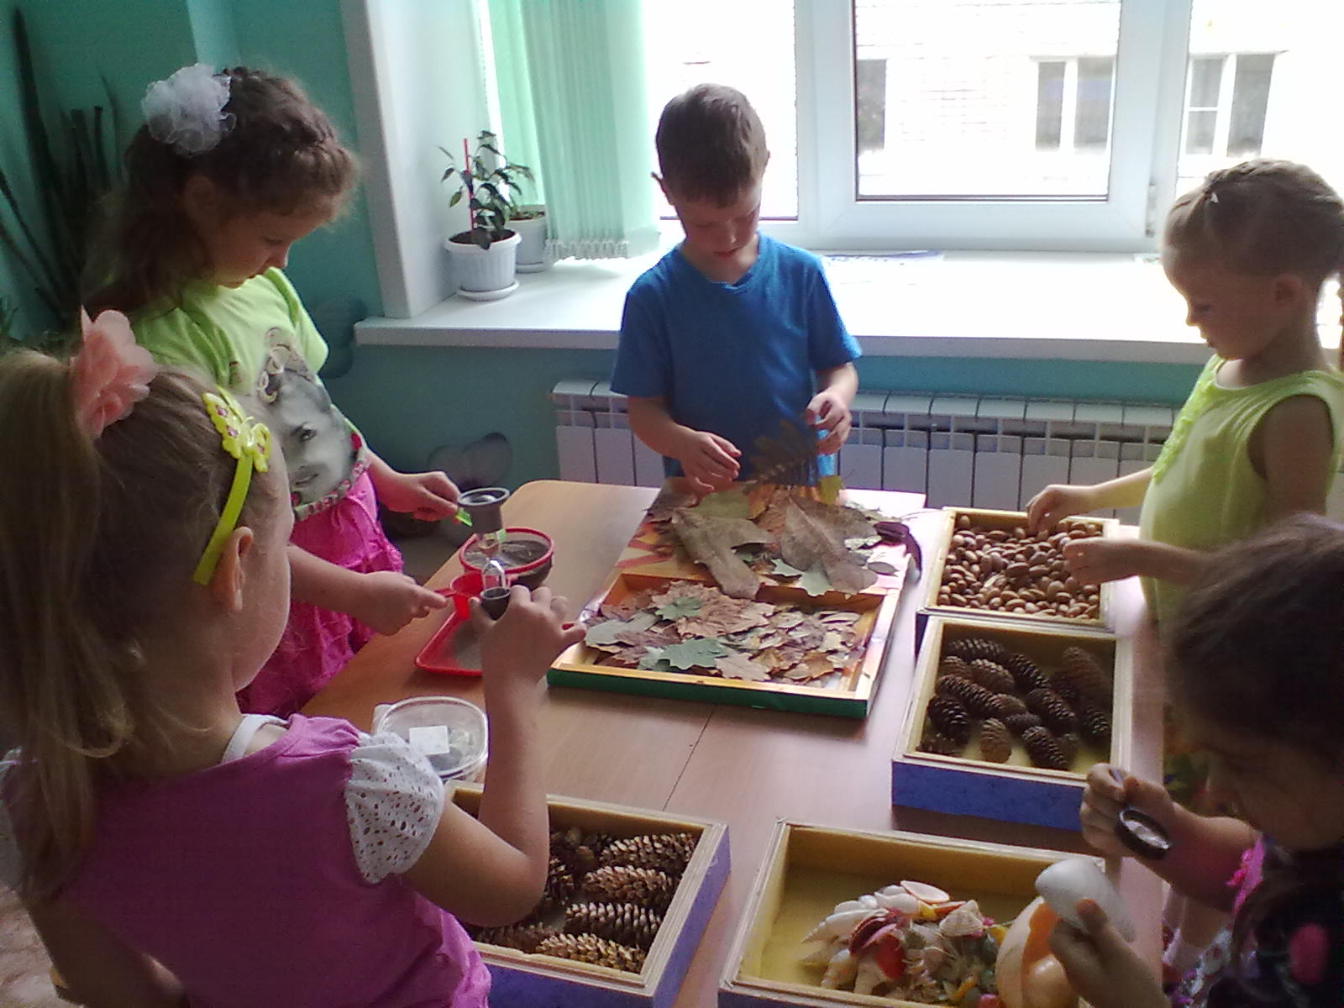
Работаем на экологической тропе.
Рассматриваем растения .
Находим общие и различные признаки.
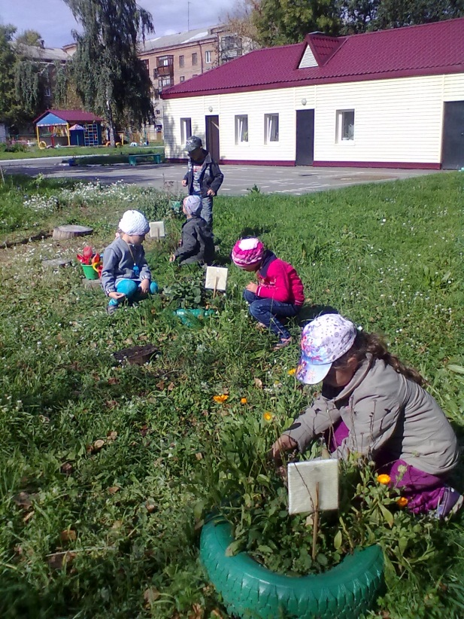
Стараемся увидеть вредителей и сорняки.

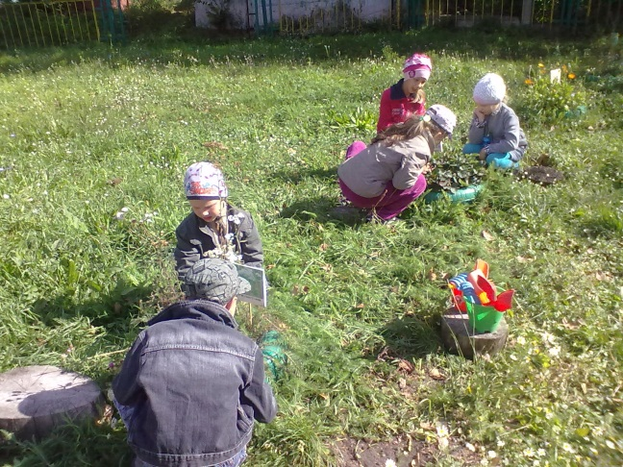
Наш огород

Проверка на созревание
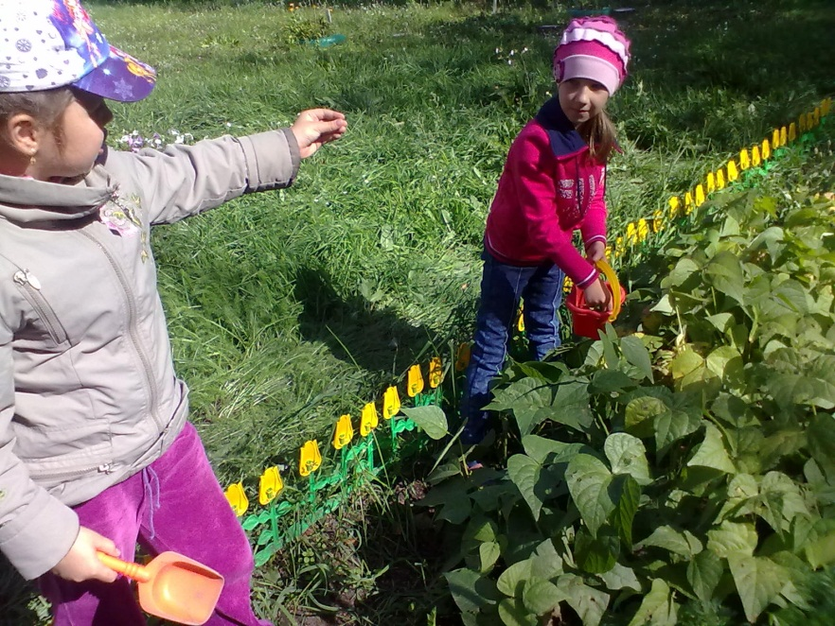

А вот и наш урожай!
Осень 2013
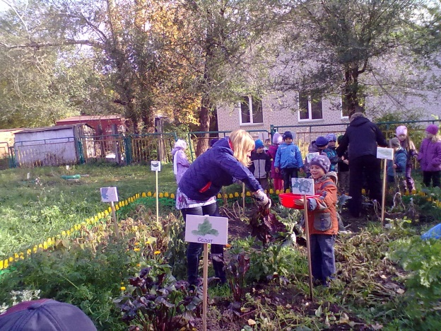
Хороша морковь
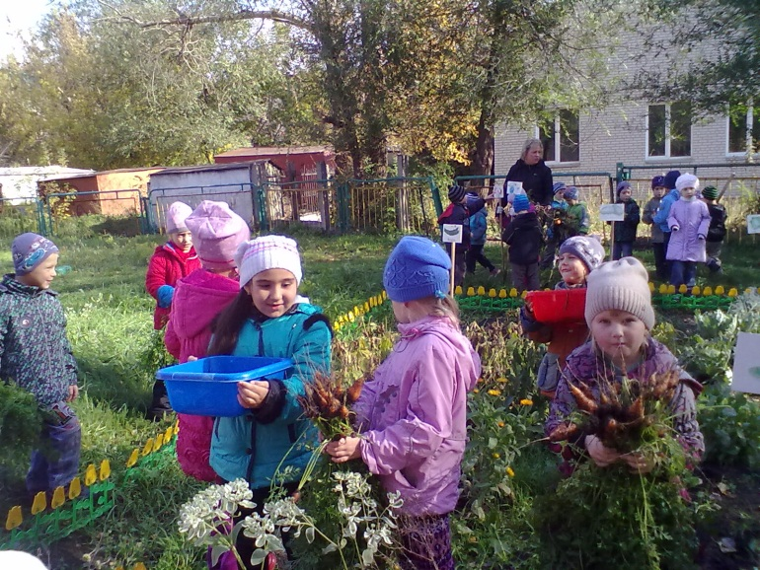
….и свёкла
